Resources – الموارد
تشمل الموارد الداعمة لأنشطة مجموعة البحث في رعاية مرضى الطوارئ والعناية الحثيثة (UJ-ECC) مجموعة واسعة من الإمكانات الأكاديمية والتقنية المتاحة في الجامعة الأردنية والمستشفيات الشريكة، إضافة إلى الموارد الدولية التي يقدمها الشركاء العالميون. تتيح هذه الموارد تنفيذ أبحاث متقدمة عالية الجودة، وتعزز قدرة المجموعة على الابتكار وتحقيق نتائج علمية ذات أثر سريري مباشر.

أولاً: موارد الجامعة الأردنية

المختبرات البحثية في كلية التمريض والطب
تشمل مختبرات المحاكاة، مختبرات الإنعاش عالي الدقة، مختبرات التحليل السريري، وغيرها من المختبرات الداعمة للأبحاث التطبيقية.
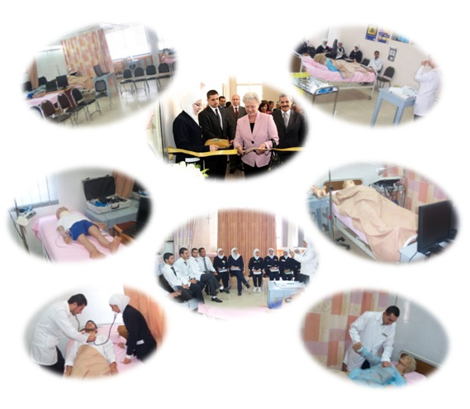

مركز المهارات السريرية
يوفر المركز أجهزة محاكاة متقدمة، غرف وأنظمة تدريب تُستخدم في أبحاث الأداء والاستجابة السريرية (OSCE).

عمادة البحث العلمي
تقدم دعمًا ماليًا ولوجستيًا، اشتراكات قواعد البيانات، خدمات التحليل الإحصائي، ودعم النشر العلمي.

البنية التحتية التقنية
تشمل البرمجيات البحثية، إضافة إلى خادم حوسبة عالية الأداء لتحليل البيانات الكبيرة.

ثانيًا: موارد مستشفى الجامعة الأردنية
يمثل مستشفى الجامعة الأردنية موردًا محوريًا للمجموعة، حيث يعمل عدد من أعضاء المجموعة كقادة أقسام، مثل رئيس قسم الطوارئ ورئيس قسم جراحة القلب، مما يعزز الوصول إلى مرافق المستشفى وإمكاناته المتقدمة.

قسم الطوارئ
يتميز بقاعات إنعاش، مراقبة متقدمة، نظام (HIS)، وتنوع كبير في الحالات الحرجة مما يجعله بيئة مثالية للأبحاث السريرية.
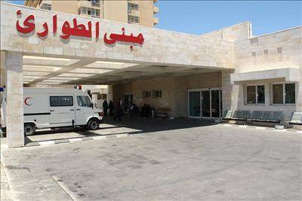

وحدات العناية الحثيثة (ICU)
تشمل العناية القلبية، الجراحية، والباطنية، ومزوّدة بأجهزة تنفس ومراقبة ديناميكية متقدمة.
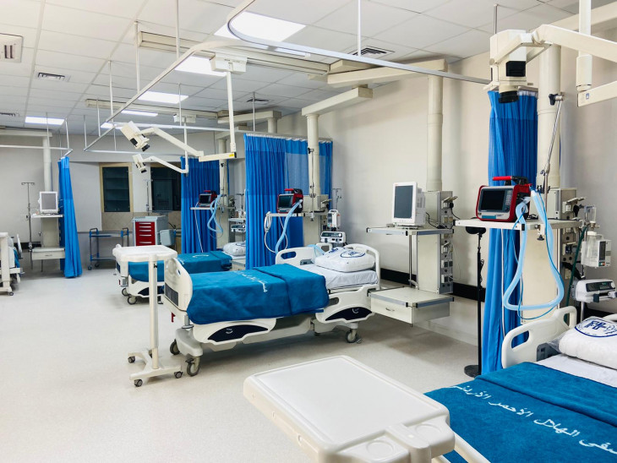

قسم جراحة القلب والصدر
يضم غرف عمليات متقدمة، مختبر القسطرة، وتقنيات تصوير عالية الدقة، مما يدعم أبحاث الطوارئ القلبية ونتائج الجراحات.
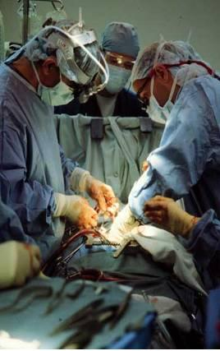

أنظمة المعلومات الصحية (EHR/HIS)
تتيح الوصول إلى بيانات سريرية واسعة تدعم الدراسات الوبائية وتحليل البيانات الضخمة.

ثالثًا: موارد المستشفيات الخاصة الشريكة
توفر المستشفيات الخاصة مثل ابن الهيثم والخالدي موارد سريرية وتجهيزية متقدمة، تدعم جمع البيانات السريرية وإجراء الدراسات في بيئات مختلفة.

رابعًا: الموارد الدولية – Harvard Medical Faculty Physicians
يوفر الشريك الدولي دعمًا أكاديميًا وبحثيًا متقدمًا يشمل خبرات عالمية، محتوى تدريبي متخصّص، وإمكانات تعاون في مشاريع دولية.

